**Билим – бул күч. Биринчи сабактын үлгүсү**

2024-2025-окуу жылында жалпы билим берүүчү мекемелеринин 1-4-класстары үчүн өтүлүүчү биринчи сабактын болжолдуу үлгүсү

**Сабактын максаты**:

1. Быйыл 100 жылдык мааракесин белгилеп жаткан Кыргыз Республикасынын түптөлүшүнө жана билим берүүгө чоң салым кошкон улуу инсандар жөнүндө окуучулар жалпы маалымат бере алышат.
2. Адам жашоосундагы билимдин маанилүүлүгү жөнүндө өз пикирин билдиришет. Билимдин ар кандай тармактарында жетишкендиктерди көрсөтөт жана алардын ой жүгүртүүсү тереңдей.
3. Топто кызматташуу жөндөмдөрүн өркүндөтөт, лидерлик жөндөмүн көрсөтө алат.

**Сабактын тиби**: аралаш сабак

**Сабактын формасы**: жалпы, топтук

**Сабакта колдонулуучу методдор**: топтук иш, тесттик тапшырмалар.

**Сабакка колдонуучу каражаттар**: техникалык каражаттар (компьютер, проектор, интернет)

**САБАКТЫН ЖҮРҮШҮ**

1. ***Уюштуруу***

Кутман таң, кыздар жана балдар! Бүгүн биз бири-бириңизге жаккан жаңсоо менен учурашабыз! Эми, кунт коюп менин сөздөрүмдү уккула, жаңсоолор менен колдоп жооп бергиле.

- Мектепте жакшы окугуң келсе, анда оң колуңду көтөр.

- Адамдардагы чынчыл, так, боорукер сапаттарды бааласаң, алдыга бир кадам ташта.

- Сен билим алууга тырышкан, аракетчил окуучу болсоң, анда башыңды сыла.

- Башка улуттагы адамдарды сыйласаң, эки колуңду алдыга сун.

- Кыргызстанда тынчтык болушун кааласаӊ, алакан чап.

- Өзүңөрдүн келечекте билимдүү, эли-жеримдин патриотмун деп эсептесеңер, анда кол кармашкыла.

**2.** ***Жаӊы сабакты өтүүгө мотивация берүү***

1-сентябрь “Билим күнү” жана жаңы окуу жылынын башталышы. Бул күн көптөн күткөн жолугушуулар, шаңдуу жана шыңгыр күлкүңөр, жаңы кызыктуу таанышуулар жана билимге болгон умтулуулар менен эсте калат. Жаңы окуу жылы силерге жашоо-тиричилигиңерде колдоно алуу үчүн билимди өздөштүрүүнү, сабырдуулукту, кызыктуу сабактарды, эӊ жакшы бааларды жана алардан жаралуучу ийгиликтерди каалайм!

Билим күнүнө арналган сабагыбыз өзгөчө болгону турат. Анда сабагыбызды баштайлы.

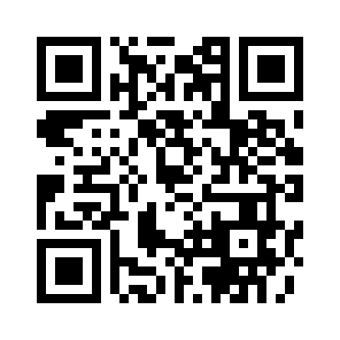Балдар, силерге Фортуна дөӊгөлөгү аркылуу тапшырма берилет, аны аткарууга даярсыңарбы?

*Мугалим үчүн!!!*

*Фортуна дөӊгөлөгүнүн тапшырмасы – бул өткөн темаларды кайталоо жана жашыруун сөздөрдү табуудан турат. Бул тапшырма өзгөчө окуучулардын класста иштөө процессин тездетет. Тапшырманы аткарууда өтүлгөн темаларды кайталоо үчүн суроолордун, тесттик тапшырмалардын жоопторун жана жашыруун сөздөрдү тез табууга ыңгайлуу.*

<https://wordwall.net/ru/resource/76250083> (ушул шилтеме аркылуу ачылат)

Эмесе макалдарды окуп көрөлү. Бул макалдарда кайсы сөздөр көбүрөөк кездешиптир?

- Ооба, туура.

Демек, сабагыбыз “Билим” жана “Күч” тууралуу болот экен.

Билим күнүнө арналган класстык саатыбыздын темасы «Билим – бул күч».

Мугалим: Кесипке ээ болуу жана келечекте өзүңөрдү толук камсыз кылуу үчүн билим керек экени талашсыз. Азыр билимсиз жумуш табуу өтө кыйын. Билим – адамды бийик, жаркын, акылдуу кылат. Тарыхта терең жана ар тараптуу билими бар адамдар бийиктиктерди багынтканы тууралуу мисалдар бар. Мындай деңгээлге көтөрүлүү ошол учурдагы билими терең, талдоодон так чечим кабыл алган, жоопкерчиликтүү, алдын ала көрө билген кыраакы инсандарыбыздын жигердүү ишмердүүлүгүнүн натыйжасы деп айтсак жаңылышпайбыз. Алар Иманалы Айдарбеков, Курманжан Датка, Жусуп Абдырахманов, Абдыкерим Сыдыков, Абдыкадыр Орозбеков, Ишеналы Арабаев, Касым Тыныстанов, Баялы Исакеев, Төрөкул Айтматов ж.б. эле.

Билим берүү тармагын өнүктүрүүгө жана «Эркин Тоо» гезитин негиздөөгө карата алгачкы кыргыз окуу китеби «Кыргыз алиппеси», «Сабатсыз чоңдор үчүн алиппе», кыргыз мугалимдерине колдонмо иретинде «Саамалык», «Алиппе жаки төтө окуу» (Алиппе жана шар окуу), «Жазуу өнөрү» китептерин XX кылымда алгачкы агартуучу-илимпозу Ишеналы Арабаев, XI кылымда «Кут алчу билим» аталыштагы китебин Жусуп Баласагын жазган. Алар кыргыз элинин билим берүү тармагына гана эмес, тарыхынын жана маданиятынын калыптанышына зор салымдарын кошушкан.

Илим-билим укумдан тукумга, муундан-муунга өтүүчү баалуулук, акыл – адам баласына ыйгарылган өзгөчө бир дөөлөт. Турмуштук жашоонун философиясы билим тууралуу улуу ойчул Жусуп Баласагын мындай деп айткан:

«Билим алсаң, урмат-сый алып келет,

Билим сага акыл-ой кубат берет.

Канча билсең, ошончо үйрөн, оку,

Билимдүү тилегине дайым жетет».

Демек, билим – адам үчүн соолбос булак. Ал – жашоо, турмуштун ачкычы. Билимдүү болуу ар бир адамдын тилеги. Билимди биз күнүнө өтүлгөн сабактардан, окуган окуу китептерибизден, айлана-чөйрөдөн уккандарыбыздан, үйдөн окуган китептерден топтоп отуруп, мектепте билимдүү окуучу атыгабыз. Билимибиз келечекте биздин жашоо-тиричилигибизде колдонулат. Андыктан сабактан калбай, күнүнө билим алып, билимибизди толуктайлы!

Бүгүн биз «Билимдер өлкөсүнө» саякатка чыгабыз, мелдеш өткөрөбүз. Бул өлкөдө ким көбүрөөк билген болсо, ал билими күчтүүлөр деп эсептелет. Ар бир туура жооп бир «күчкө» башкача айтканда бир упайга барабар болот. Саякатыбыздын акыркы чекити «Кенч аралы». Ал жерден силер, чогулткан упайларды санайсыӊар, жеңүүчүлөр ушинтип аныкталат.

Окуучулар үч топко бөлүнүшөт.

**1-тапшырма:** а) «Ыкчам текшерүү».

Кайсы топтун мүчөлөрү тез жана ойлонбой, биринчилерден болуп жооп берсе ошол топко бирден упай берилет. Бул белгилүү ысымдар болгондуктан дароо табышыңар керек болот.

Мисалы, 1-2-класстардын окуучулары үчүн төмөнкүдөй сүрөттөрдү колдонсо болот. Эгер жооп бере албай кыйналса, анда мугалим багыттоочу суроолорду берет.

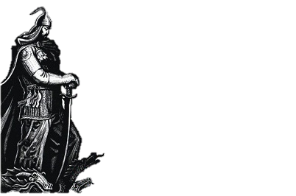

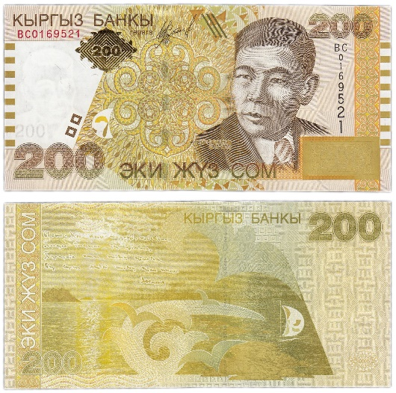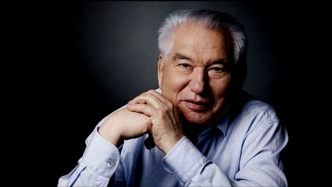

Манас Чыӊгыз Айтматов) Алыкул Осмонов

*3-4-класстар үчүн суроолор*:

* «Адамга эң кыйыны – күн сайын адам болуу» (Ч.Айтматов)
* «Мен таза болсом, сен таза болсоң, коом да таза болот» (И.Раззаков)
* «Ысык-Көл кээде тынч да кээде толкун,

Толкуса толкунуна теӊ ортокмун... » (А. Осмонов)

* Алгачкы «Алиппе» китебинин автору (И.Арабаев)
* Кыргыз Республикасынын алгачкы президенти (А. Акаев)
* Кыргызстандан чыккан алгачкы күчтүү спорт айымы (А. Тыныбекова)

**2-тапшырма.**

Балдар, азыр топторго текст берилет, аны окуйсуӊар, ага карата берилген тапшырманы аткарысыңар.  
 **текст**

Айбийке, Малика жана Бермет эң жакын достор. Алар бир көчөдө жашашат. Кызыгуулары ар башка болгонуна карабастан, чогуу убакыт өткөрүүгө көп аракет кылышат. Кыздар абдан боорукер, жароокер жана ар нерсени билүүгө кызыгышат, Мисалы, үчөө тең китеп окуганды жакшы көрүшөт. Дем алыш күндөрү китепканага чогуу барышып, ал жерден ар кандай китептерди окуп, талкуулашат. Алардын билим алууга болгон кызыгуулары күн санап өсүүдө.

Малика жаныбарларды абдан жакшы көрөт. Ал көчөдөгү үй-жайсыз ит-мышыктардын баарына кам көрөт. Анын айтымында, ар бир үй-бүлө кароосуз калган жаныбарларды багып алышса, көчөдө алардын саны азаймак.

Айбийке программалоо курстарына барат жана апасына үйдө жардам бере турган робот ойлоп табууну кыялданат. Ал ар кандай фантастикалык кубулуштарды окуп изилдегенге да аракет кылат.

Бермет волейболду абдан жакшы ойнойт. Ал мектептин волейбол командасынын мүчөсү, эң мыкты оюнчулардын бири катары эсептелип. Алар шаардык жана республикалык турнирлерге активдүү катышат. Бермет машыгуудан сырткары ыр жарзууну жактырат, «Жаш калем» ийримине катышкысы келет. Алардын абдан көп достору бар.

***1-топтун тапшырмасы:***

Айбийке, Малика жана Бермет үчүн кандай китептер кызыктуу болот деп ойлойсуӊар, эмне үчүн? Аларды жазгыла.

|  |  |
| --- | --- |
| Айбийке |  |
| Малика |  |
| Бермет |  |

***2-топтун тапшырмасы***:

Кыздар китеп дүкөнүнө барышты. Дүкөндө акция жүрүп жатыптыр. Кыздар өзүлөрүнө китеп сатып алышса 3 кыз канча сом үнөмдөп калышат?

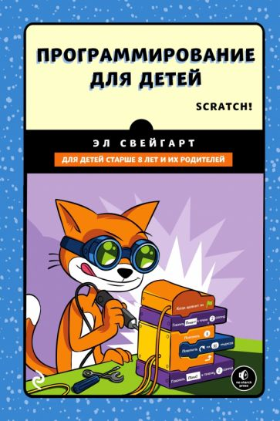

**~~830~~ сом 550 сом**

**Программалоо**

**тили**

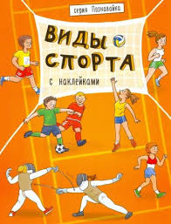

**~~940 сом~~ 760 сом**

Спорттун

түрүлөрү

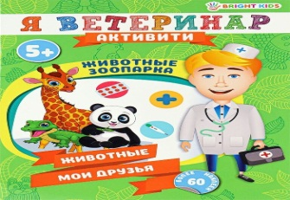

**~~950сом~~ 680сом**

**Мен ветеринар**

***3-топтун тапшырмасы:***

Кыздардын келечекте кайсы кесипти ээси болуу кыялдары бар деп ойлойсуңар? Окуган текстти түшүнгөнүңөр боюнча талдап жазгыла.

|  |  |
| --- | --- |
| Айбийке |  |
| Малика |  |
| Бермет |  |

**3-тапшырма: Бардыгы «беш»**

***1-топ*.**

Бир орундуу сан катышкан 5 майрамды атагыла:

1-сентябрь, 8-март, 9-май, 1-июнь, 5-май.

***2-топ*.**

Күз мезгилинде бышкан дан өсүмдүктөрүнөн 5 ти атагыла:

Буудай, арпа, жүгөрү, таруу, күрүч.

***3-топ*.**

Сүрөт тартууга керек болгон 5 буюмдун атын атагыла:

Альбом, карандаш, өчүргүч, мальберт, боёктор.

**Бышыктоо:**

Азаматсыӊар балдар! Кенч аралына жетүү үчүн бардык күчүӊөрдү, билимиӊерди жумшадыӊар! Кенч аралынын эшиги дароо эле ачылбастан дагы бир тапшыма берип жатат

Фортуна дөӊгөлөгү: «Тест»

***3-4-класстар үчүн:***  
1. Дүйнөдөгү эӊ бийик тоону атагыла. Эверест

2. Адамдын кайсы органы канды бүт денеге айдайт? Жүрөк.

3. 2 + 2 ∙ 2 канчага барабар? Алты

4. Бышырса аш болот, бышырбаса куш болот. Бул эмне? Жумуртка

5. Космоско биринчи учкан адамы ата? Юрий Гагарин

6. Космоско учкан алгачкы кыргызстандык учкуч (Салижан Шарипов)

7. Адамдын денесиндеги эң катуу зат бул … Тиштин эмалы.

<https://wordwall.net/ru/resource/55302582> (ушул шилтеме аркылуу ачылат)

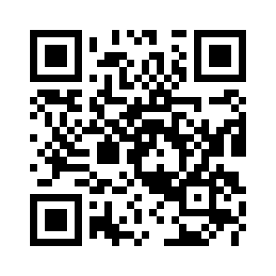

***1-2-класстар үчүн:***

1. Ак жана кара сызыктары менен белгилүү болгон жаныбарды ата?

Зебра – мышык – карышкыр

2. Асан-үсөндө канча түс бар?

Жети – сегиз – тогуз

3. Көк менен сарыны аралаштырсаңар кандай түс аласыӊар?

Жашыл – сары – кызыл

4. Бишкек шаарынын мурунку аталышы?

Бишкек – Фрунзе– Пишпек

<https://wordwall.net/ru/resource/55302147> (ушул шилтеме аркылуу ачылат)

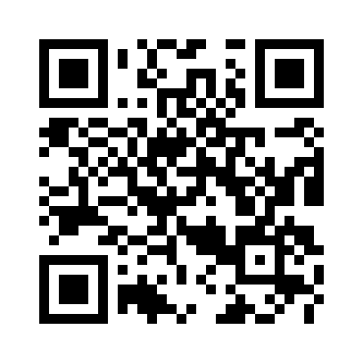

**Жыйынтыктоо:**

Балдар, бүгүн силер менен сабакта «Билим – бул күч» деген темада бири-бирибиз менен ой бөлүшүп, кызыктуу тапшырмаларды аткардык. Демек, биз мектепте окуган кезибизден баштап билим берүүчү китепти сүйүп, жакшы окуп, тартиптүү, адептүү, чыгармачыл, өнөрлүү болсок, келечекте билимге бай мыкты инсандардан боло алат экенбиз. Андай инсандар эли-журтуна, Мекенине кызмат кылат. Ошондуктан, мамлекетибизде тынчтык, элибизде ынтымак болуп, жаңы окуу жылыбызды ийгилик жана билим коштосун деген тилекте сабагыбызды жыйынтыктайбыз.

**Баалоо:** Топтордо упайлары саналат.

**Үйгө тапшырма:**

1. Билим тууралуу макалдарды таап, жазып келүү.

2. Сен жашаган жердеги билимдүү инсандардын аткарган иштери туулалуу чакан эссе жазып келүү.

**Эскертүү**: Мугалим бул сабактын үлгүсүн класстын деңгээлине жана окуучулардын жаш өзгөчөлүгүнө карай өзгөртө алат.

Аттокурова Чынар Амановна

Кыргыз билим берүү академиясынын

ага илимий кызматкери

Султанбаева Назгуль Куттубековна

А.Молдокулов атындагы Улуттук мектеп-лицейинин

башталгыч классынын мугалими

Майрыкеева Гүлайым Ишеналиевна

Билим берүүнүн сапатын баалоо жана маалыматтык

технологиялар улуттук борбору жетектөөчү адиси